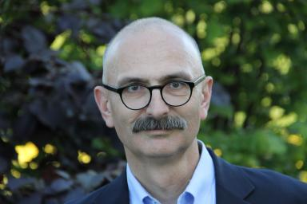 Jean-Michel ADENOT Chercheur indépendant associé au CRUHL

Identifiants chercheurs

- IdHAL : jean-michel-adenot

Présentation

Je suis un chercheur indépendant, actuellement doctorant en histoire contemporaine à l'université de Lorraine. Je travaille sous la direction du professeur Jean-Noël Grandhomme et du LCL Jean Bourcart.Titre provisire de ma thèse en cours : Paul Dungler et les vichysto-résistants d'Alsace, des services secrets de l'armée d'armistice et du cabinet du maréchal Pétain à la résistance gaulliste ?Autre activité : président de l'association HSCO (pour une Histoire Scientifique et Critique de l'Occupation).www.hsco-asso.frQuelques mots clés ... parmi bien d'autres : 7e Colonne d'Alsace, Alger, Alsace, d'ORNANT Guy, DUNGLER Paul, ESCHBACH Jean, FFI, GAD, GIRAUD général, Groupe Mobile d'Alsace, JEANTET Gabriel, KIBLER Marcel, Martial, massif vosgien, OSS, résistance, RIVET Louis, Vichy, vichysto-résistance.

Publications

